**ZASŁYSZANE - PRZECZYTANE**

# Męczennicy z Peru - patronowie naszych czasów

**o. Michał i o. Zbigniew**

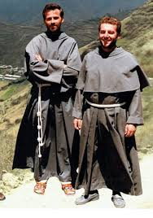

**Dzień po 31 rocznicy męczeńskiej śmierci, w dniu kiedy podczas odpustu parafialnego czytana była ta sama Ewangelia jak podczas ostatniej Mszy św. sprawowanej przez błogosławionych męczenników – przyjęliśmy jako wspólnota parafialna relikwie o. Michała i o. Zbigniewa. Bogu niech będą dzięki.**

**PATRONI TYGODNIA**

**14 VIII**

Święty Maksymilian Maria Kolbe /1894-1941/ polski franciszkanin konwentualny, prezbiter, gwardian, misjonarz, męczennik i święty Kościoła katolickiego

**17 VIII**

Święty Jacek, (1200-1257), prezbiter, dominikanin, gorliwy misjonarz, wielki czciciel Matki Bożej;

**20 VIII**

Święty Bernard, (1090-1153), opat cysterski z Clairvaux we Francji, doktor Kościoła.

**EWANGELIA NA DZIŚ**

KOMENTARZ

Rozwojowi wiary, który zakłada zacieśnianie więzi z Bogiem, towarzyszą przeszkody i trudności. Widzimy to wyraźnie w życiu proroków, którzy byli często odtrącani przez przywódców Izraela, ponieważ stanowili dla nich swoisty wyrzut sumienia. Doświadczył tego również Jeremiasz, który został wrzucony do cysterny z błotem za odważne głoszenie Izraelitom Bożego orędzia. Zamiast iść za pomocnymi wskazaniami Jahwe, które wymagały pokory, woleli trwać w swoim uporze skazanym na porażkę. I dziś świadkowie Jezusa znoszą drwiny, są znieważani i odrzuceni przez otoczenie za to tylko, że przyznają się do wiary w Zbawiciela.

Odpowiedzi: Paweł - Dz 20,9 / Abraham – Rdz 20,2, Izaak – Rdz 26,7 / Jozue – Joz 24,15 / Nabot – 1 Krl 21,2 / Meribbaal – 2 Sm 4,4 /

*Odpowiedzi: Synaj/Sefora*

## Łk 12,49-53 /Jr 38,4-6.8-10; Ps 40; Hbr 12,1-4/

## *Wymagania służby Bożej*

Jezus powiedział do swoich uczniów: «Przyszedłem ogień rzucić na ziemię i jakże pragnę, ażeby już zapłonął. Chrzest mam przyjąć, i jakiej doznaję udręki, aż się to stanie. Czy myślicie, że przyszedłem dać ziemi pokój? Nie, powiadam wam, lecz rozłam. Odtąd bowiem pięcioro będzie podzielonych w jednym domu: troje stanie przeciw dwojgu, a dwoje przeciw trojgu; ojciec przeciw synowi, a syn przeciw ojcu; matka przeciw córce, a córka przeciw matce; teściowa przeciw synowej, a synowa przeciw teściowej».

17 04 02.tif

**PRZEWODNIK PO WIERZE**

**Wielki Post i Wielkanoc**

Pięćdziesiąt dni Okresu Wielkanocnego

Święty Ambroży pisał, że „przodkowie przekazali nam, byśmy świętowali okres pięćdziesięciu dni do Zesłania Ducha Świętego jako nieodłączną część Paschy”. Greckie i łacińskie *pentecoste* oznacza właśnie „dzień pięćdziesiąty”, czyli „pięćdziesiątnice”. To wzniosły czas, przedłużenie radości zmartwychwstania, gdy nie ma mowy o praktykowaniu postu. Niedziela Zesłania Ducha Świętego to wielkie święto, które następuje po pięćdziesięciu dniach od zmartwychwstania. Liturgia Okresu Wielkanocnego wyraźnie podkreśla jedność: śmierci – zmartwychwstania – wniebowstąpienia – zesłania Ducha Świętego. Przykładem jest choćby kolekta Niedzieli Zmartwychwstania: „Boże, Ty w dniu dzisiejszym przez Twojego Syna pokonałeś śmierć i otworzyłeś nam bramy życia wiecznego, spraw, abyśmy obchodząc uroczystość Zmartwychwstania Pańskiego, zostali odnowieni przez Ducha Świętego i mogli zmartwychwstać do nowego życia w światłości”. Długość Okresu Wielkanocnego przywodzi na myśl czas od żydowskiej Paschy do święta określonego w starym Testamencie m.in. jako Święto Żniw lub Zbiorów czy Święto Namiotów /por. Lb 28,26; Wj 34,22/. To ostatnie określenie odnosi się do siedmiu tygodni, które dzielą je od Paschy.

Wniebowstąpienie

Święto Wniebowstąpienia jest przedłużeniem Paschy i zapowiedzią święta Zesłania Ducha Świętego. Tak pisze o tym Adriana Zerri /włoska teolog i pisarka/: „Po śmierci Jezus rozpoczął nowy okres swojego istnienia, żyjąc inaczej i głębiej, nieskrępowany już naszą ludzką kondycją. Jego życie po zmartwychwstaniu nie jest już takie, jak przedtem, ograniczone niedoskonałą naturą człowieka. /kontynuacja na stronie 6/

**z kartek starej Kroniki Parafialnej**

Kronika do 1995 roku pisana na podstawie: Ksiąg Wizytacyjnych Biskupów Płockich oraz wspomnień i opowieści w roku 1956 przez proboszcza zarębskiego ks. Kazimierza Rukata.

**Parafia Zaręby**

- do 25.03.1992 roku - dekanat Przasnyski, Diecezja Płocka

- od 25.03.1992 roku – dekanat Chorzelski, Diecezja Łomżyńska

W dalszym przebiegu tych uroczystości procesja obrazu kończyła się odprowadzeniem go do kościoła na Mszę św., a po niej i po przemówieniu Ks. Proboszcza obraz był przyjęty przez mieszkańców następnej wsi. I tak kolejno po Zarębach obraz gościł w Kwiatkowie, Krukowie, Nowej Wsi, Bindudze, Rzodkiewnicy i Mącicach. Wreszcie 12 marca 1967 roku mieszkaniec Mącic p. Stanisław Przybysławski wraz ze swą rodziną, a przy gromadnej obecności prawie wszystkich mieszkańców Mącic przyprowadził obraz Matki Bożej do kościoła kończąc w ten sposób uroczysty pochód Naszej Pani w domach, rodzinach i sercach wszystkich parafian i w całej naszej parafii. Obraz ten zostanie w naszym kościele nie tylko jako pamiątka oddania się w niewolę Matce Boskiej Częstochowskiej ale i jako zadatek i zapowiedź Jej ciągłej wśród nas obecności. Rok 1967 przyniósł nowe wydarzenie w życiu parafii Zarębskiej. Oto na skutek złego stanu zdrowia i konieczności poddania się kuracji po 24 latach pracy kapłańskiej i po 15 latach pracy w parafii Zarębskiej z dniem 15 lutego zrzekł się zarządu parafią Ks. Proboszcz Kazimierz Rukat. Nowym zarządcą parafii do czasu przybycia nowego proboszcza został mianowany Ks. Ireneusz Russo, wikariusz parafii Krzynowłoga Wielka. 15 kwietnia 1967 roku przybywa do Parafii Zaręby nowy ksiądz Proboszcz – ks. Stanisław Marszał. Ksiądz Infułat Piechna, który mnie tu mianował, powiedział: „jedziesz tam na misje”. Jak trzeba, jadę – odpowiedziałem…

**Nie tylko dla najmłodszych**

**Zagadki biblijne i inne ciekawostki - znalezione tu i tam**

**QUIZ BIBLIJNY**

***Poziom IV***

13.

Kto głosił tak długo, że jeden ze słuchaczy wypadł w tym czasie przez okno z trzeciego piętra?

14.

Podaj imiona ojca i syna, którzy skłamali, mówiąc, że ich żony są ich siostrami?

15.

Kto powiedział: „Ja sam i mój dom służyć chcemy Panu”?

16.

Kto był właścicielem winnicy, którą król Achab pragnął mieć na własność?

17.

Jak nazywał się chromy syn Jonatana?

*Odpowiedzi szukaj w gazetce*

ks. Tarsycjusz Sinka CM, Liturgika/

**CZY TY MNIE KOCHASZ?**

Mariarosa Guerrini OSA

**TRUDNY ENTUZJASTYCZNY KATECHIZM JEZUSA**

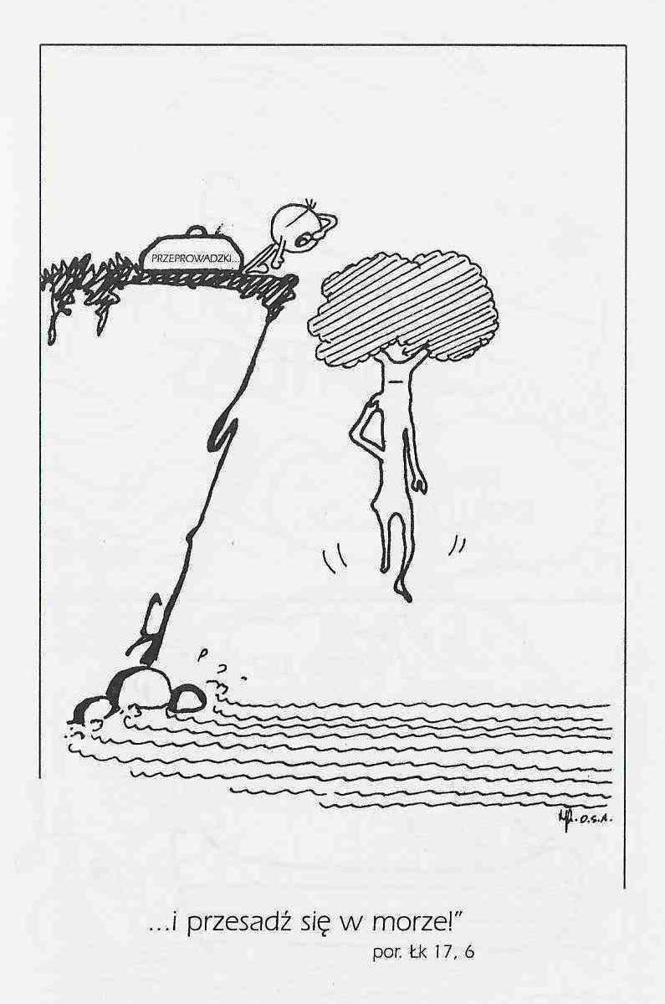

**WARTO PAMIĘTAĆ …**

**Wielki Post i Wielkanoc**

Pojawia się niespodziewanie, podąża nieznanymi drogami /Ewangeliści opisują, że przenika przez zamknięcie drzwi/, dokonuje cudów. Nie zawsze można Go rozpoznać, gdyż postrzegamy Go raczej oczyma wiary niż ludzkim zmysłem wzroku. Pan przychodzi i odchodzi, wolny od zależności właściwych zwykłym śmiertelnikom”. Wniebowstąpienie jest niejako przedłużeniem zmartwychwstania, wejściem do Królestwa Bożego. Pozwala nam zrozumieć lepiej głębię zmartwychwstania. Chrystus nie pozostawia nas jednak samym sobie. Prosi Ojca, by na Jego uczniów zstąpił Duch Święty.

Zesłanie Ducha Świętego zamyka Okres Wielkanocy

Prawdziwym celem chrześcijańskiego życia jest otrzymanie Ducha Świętego, jak nauczał św. Serafin z Sarowa, jeden z największych świętych prawosławia. Pięćdziesiątnica rozpoczyna się bowiem na krzyżu, w chwili śmierci Jezusa, gdy „raz jeszcze zawołał donośnym głosem i oddał ducha” /Mt 27,50/. Zarówno Pascha, jak i Pięćdziesiątnica następują po sobie jako nieodłączne elementy zbawienia. Jezus obiecał uczniom, że gdy odejdzie do Ojca, tchnie na nich swojego Ducha /J 13,31 – 17,26/. Można zauważyć pewien paralelizm między „tchnieniem” Jezusa a „tchnieniem życia” Boga, „wskutek czego stał się człowiek istotą żywą” /Rdz 2,7/. Również dlatego Jezus jest „Nowym Człowiekiem”. Dzięki Duchowi Świętemu także i my stajemy się dziećmi Boga jak Jezus, dokonuje się niezwykłe uwznioślenie człowieka. Ojciec Święty Benedykt XVI zauważył: „Paweł podejmuje refleksję nad Duchem, ukazując nie tylko Jego wpływ na postępowanie chrześcijanina, ale także na samo jego życie. To on bowiem mówi, że Duch Boży w nas mieszka /Rz 8,9; 1 Kor 3,16/ oraz że „Bóg zesłał do serc naszych Ducha Syna swego” /Ga 4,6/. Tak więc, według Pawła, Duch Święty kształtuje nawet najgłębsze pokłady naszej osobowości”. /kontynuacja za tydzień/ *Wielki Post i Wielkanoc – Przewodnik /Christian Albini, Assunta Steccanella*

**INTENCJE MSZALNE**

**TYDZIEŃ 14.08.2022 – 21.08.2022**

|  |  |
| --- | --- |
| **14.08 – Niedziela** | 08.00 – + Bronisław Tański  08.00 – + Stanisław Przybysławski /gerg/ - int. odpr. poza parafią  11.00 – O łaskę zdrowia, opiekę Matki Bożej i błogosławieństwo Boże dla P. Kazimierza z okazji 63 rocznicy urodzin i dla Adriana z okazji 18 rocznicy urodzin  11.00 – Dziękczynno błagalna w 5 rocznicę ślubu P. Karoliny i Konrada – int. odpr. poza parafią  11.00 – + Jerzy Rydelin – int. odpr. poza parafią  11.00 – + ks. Stanisław Marszał i dusze w czyśćcu cierpiące – int. odpr. poza parafią  Chrzest |
| **15.08 - Poniedziałek** | 08.00 – + Bronisław Pyśk, z-li z rodziny Pyśk  11.00 – + Stanisław Przybysławski /greg/  11.00 – + Marianna Krajewska /imieninowa intencja/, Konstanty i Tadeusz Krajewscy – int. odpr. poza parafią  11.00 – + Henryk Piórkowski – intencja od P. Jana Pawłowskiego z rodziną – int. odpr. poza parafią |
| **16.08 - Wtorek** | 07.30 – + Kazimierz, Andrzej, Władysława i Mieczysław  08.00 – + Stanisław Przybysławski /greg/  08.00 – + Alina Jakubowska /up/ - int. odpr. poza parafią  08.00 – + Marian-Janusz Nieliwodzki /1 rocz. śm./ - int. odpr. poza parafią |
| **17.08 – Środa** | 07.20 – Nowenna do św. Józefa  07.30 – + Stanisław Przybysławski /greg/  Nowenna do Matki Bożej Nieustającej Pomocy  08.00 – + Stanisław i Jadwiga Lorenc |
| **18.08 – Czwartek** | 07.30 – + Edward Orzoł /1 rocznica śmierci/  08.00 – + Stanisław Przybysławski /greg/ |
| **19.08 – Piątek** | 07.30 – + Kazimiera i Jan Danielscy, Przemysław Bielski, Grażyna Tańska  07.30 – + Danuta i Jan Kuczyńscy, Mieczysław Kowalczyk - int. odpr. poza parafią  08.00 – + Stanisław Przybysławski /greg/ |
| **20.08 – Sobota** | 07.30 – + Stanisław Przybysławski /greg/  08.00 – + Marianna Lipka /up/  08.00 – + Alina Jakubowska /up/ - int. odpr. poza parafią |
| **21.08 – Niedziela** | 08.00 – + Stanisław Przybysławski /gerg/  08.00 – + Stanisław Banul /rocznicowa intencja/, Władysława Banul i ich zmarli rodzice - int. odpr. poza parafią  11.00 – O łaskę zdrowia, opiekę Matki Bożej i błogosławieństwo Boże dla P. Dominiki i Patryka w 1 rocznicę ślubu  11.00 – + Dziadkowie Mikołajczyk i Chorążewicz– int. odpr. poza parafią |

**OGŁOSZENIA DUSZPASTERSKIE**

1. 15 sierpnia, uroczystość Wniebowzięcia Najświętszej Maryi Panny. Wiara w to, że Maryja po ziemskim życiu została z ciałem i duszą wzięta do nieba, istniała już w pierwotnym Kościele. Oficjalnie sformułował ją papież Pius XII dogmatem w 1950 roku. Msze Święte w naszej świątyni tego dnia o godz. 8.00 i 11.00. 2. W polskiej tradycji jutrzejsza uroczystość nosi nazwę święta Matki Bożej Zielnej. Maryja jest najpiękniejszym kwiatem ludzkości. Tego dnia błogosławione są bukiety kwiatów, ziół i warzyw. W ten sposób będziemy dziękowali Bogu za pierwsze tegoroczne zbiory i owoce ziemi. 3. Jutro przypada rocznica Bitwy Warszawskiej z 1920 roku, tak zwanego Cudu nad Wisłą. Polacy odnieśli wówczas wielkie zwycięstwo w walce z wojskami bolszewickimi. Ten dzień obchodzony jest także jako Święto Wojska Polskiego. 4. Za tydzień ofiary na tacę przeznaczone są na „uzyskanie środków, których Stolica Apostolska potrzebuje do należnego pełnienia wobec całego Kościoła”. 5. Jeszcze raz pragnę wrócić do Uroczystości Odpustowej - Dzień po 31 rocznicy męczeńskiej śmierci, w dniu kiedy podczas odpustu parafialnego czytana była ta sama Ewangelia jak podczas ostatniej Mszy św. sprawowanej przez błogosławionych męczenników – przyjęliśmy jako wspólnota parafialna relikwie o. Michała i o. Zbigniewa. Bogu niech będą dzięki. Dziękuję wszystkim, którzy zaangażowali się by ta Uroczystość przebiegła w taki sposób. Nasza świątynia, która również przeżywała trudne chwile – była zamieniona na magazyn i na poddaszu był tymczasowy areszt, gdzie jeden z naszych proboszczów został aresztowany i zginął męczeńską śmiercią w obozie w Dachau w 1942 roku – wierzę, że odzyska dawne piękno i służyć będzie następnym pokoleniom. Jeszcze raz dziękuję za Waszą obecność i dziękuję wszystkim zaangażowanym w przygotowanie Uroczystości odpustowej i procesji.

|  |
| --- |
| **ŻYCZĘ UDANEGO I BŁOGOSŁAWIONEGO TYGODNIA UŚMIECHNIJ SIĘ!** |

